Vox populi, vox Dei: La síntesis final del proceso sinodal español
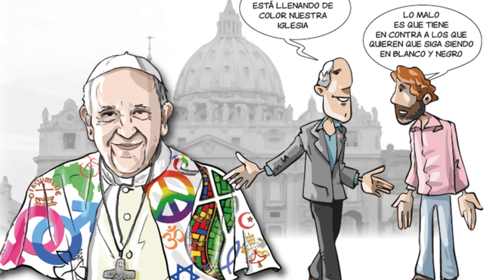
Papa Francisco y la primavera

"Ningún jerarca del mundo mundial por muy carca que sea puede oponerse a la voluntad expresada masivamente por lo que Francisco llama 'el santo pueblo de Dios'. No en vano desde antiguo se sostiene en la Iglesia que 'vox populi, vox Dei'"

"El pueblo de Dios, cuando le dejan hablar los curas, se pronuncia jaleado por el Espíritu Santo"

"Lo que pidieron básicamente es 'descongelar el Concilio', metido en el congelador del miedo por los pontificados de Juan Pablo II y Benedicto XVI"

"¿La jerarquía ha podado el sínodo español? Podado no, pero sí recortado, pulido y limado. No lo ha podado del todo, pero ha hecho todo lo posible para atemperar la parresía del pueblo santo de Dios"
12.06.2022 José Manuel Vidal
Oscar Andrés Rodríguez Maradiaga, uno de los cardenales más libres y proféticos del colegio cardenalicio (por eso, desde la Curia quisieron 'lincharle' con falsas acusaciones de corrupción), sostiene que el Papa Francisco, tras años de lucha contra el poder curial enquistado en Roma, llegó a la conclusión de que, para remover su inmovilismo y vencerlo definitivamente, tenía que utilizar la palanca del 'santo pueblo de Dios'.
Y es que ningún jerarca del mundo mundial por muy carca que sea puede oponerse a la voluntad expresada masivamente por lo que Francisco llama 'el santo pueblo de Dios'. No en vano desde antiguo se sostiene en la Iglesia que 'vox populi, vox Dei'. Y, por eso, lanzó un Sínodo de la sinodalidad (su Concilio, sin llamarlo Concilio) de dos años de duración, que va a involucrar a toda la cristiandad en tres etapas: diocesana, continental y universal.
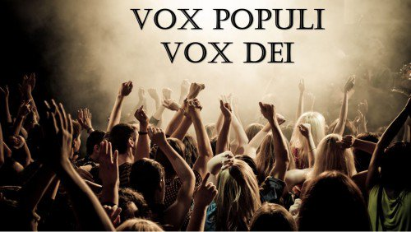
Y la estrategia dio resultado, porque el pueblo de Dios, cuando le dejan hablar los curas, se pronuncia jaleado por el Espíritu Santo. Como muestra, el botón español, con una Iglesia envejecida y mal vista por el resto de la sociedad, pero también con arrestos suficientes en sus bases, para seguir proponiendo el sentido evangélico a la gente y rompiéndole el espinazo al clericalismo omnipresente en nuestro país, con un clero convertido en casta funcionarial, que no quiere dejar sus privilegios ancestrales por nada del mundo.
Como la mayoría del clero (sobre todo el clero joven de menos de 45 años) no cree en el proceso sinodal, dejó el campo libre a los laicos más comprometidos. Y los obispos, incluso los más conservadores, no se atrevieron a decir no abiertamente al proceso. No lo promovieron, pero tampoco lo prohibieron.
En esos pequeños entresijos de libertad, más de 200.000 miembros del Sínodo se reunieron, se escucharon, compartieron, convivieron y hablaron de los cambios y reformas que quieren, para intentar conseguir esa Iglesia evangélica, samaritana y en salida con la que sueñan desde hace décadas, cuando se truncó aquella primera primavera del Concilio Vaticano II.
Y lo que pidieron básicamente es “descongelar el Concilio”, metido en el congelador del miedo por los pontificados de Juan Pablo II y Benedicto XVI. Y en sus propuestas volvieron a rescatar la vieja corresponsabilidad conciliar apenas sin estrenar entre nosotros, pero también peticiones mucho más concretas, como el sacerdocio de la mujer, el celibato opcional para los sacerdotes, la acogida sincera y sin condiciones a las personas lgtbi o a las divorciados vueltos a casar e, incluso, la recuperación para el ministerio de los curas casados o la raparación integral de las víctimas de los abusos del clero.
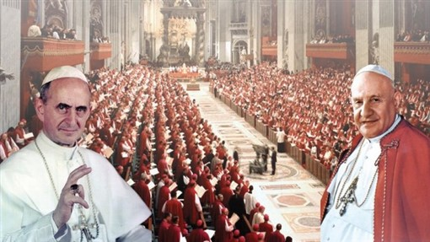
Por eso, los informes sinodales de muchas diócesis (tan dispares en términos eclesiales como Barcelona, Zaragoza, Madrid o San Sebastián) estaban redactados con un lenguaje profético y lleno de parresía, sin rodeos, sin circunloquios, con claridad, sencillez y transparencia. Una apuesta clara y radical por las reformas de Francisco para la Iglesia.
Pero todos estos informes diocesanos tuvieron que pasar por el filtro de la síntesis hecha por la Conferencia episcopal. Y llegaron las rebajas. Rebajas en el tono, en la forma y en el fondo. Y todo volvió a ser mucho más clerical.
En la síntesis nacional ya sólo se habla de codecisión de los laicos, acogida a divorciados y un pequeño guiño hacia el celibato opcional.
También pide la síntesis una mayor presencia de la mujer en la Iglesia, pero ya ha desaparecido la petición del ministerio sacerdotal femenino, la aceptación de todo tipo de familia o la acogida y 'bendición' del colectivo homosexual.
¿La jerarquía ha podado el sínodo español? Podado no, pero sí recortado, pulido y limado. No lo ha podado del todo, pero ha hecho todo lo posible para atemperar la parresía del pueblo santo de Dios. Y, por si caso, ha querido dejar bien claro que esas propuestas más avanzadas sobre el celibato opcional o el acceso de la mujer al altar “sólo se plantearon en algunas diócesis y por un número reducido de personas”.
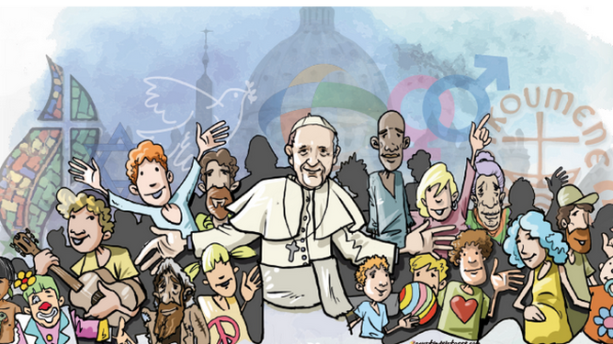
Primavera de Francisco
Era tan de esperar esta maniobra de 'afeitado' que los mismos participantes en el proceso sinodal español ya planteaban su “desconfianza de que lleguen las aportaciones” al Papa. Porque conocen bien el paño clerical. Pero Francisco también lo sabe, conoce a la perfección la querencia a tablas del morlaco clerical y es perfectamente consciente de que el 'santo pueblo de Dios' ha hablado y le ha dado una aplastante aprobación a sus reformas. Porque nadie puede parar la primavera en primavera, sobre todo si viene en alas del Espíritu, que sopla y alienta en el corazón del pueblo santo de Dios: Vox populi, vox Dei.
https://www.religiondigital.org/rumores_de_angeles/Vox-Dei-sintesis-proceso-sinodal-Papa-FRancisco-sinodo_7_2459224070.html

